Переименовать партицию скриптом в cmd

Создается cmd

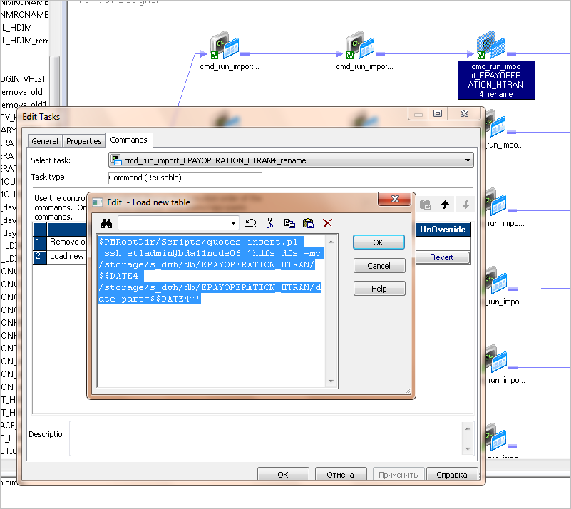

Со следущем скриптом:

$PMRootDir/Scripts/quotes_insert.pl 'ssh etladmin@bda11node06 ^hdfs dfs -mv /storage/s_dwh/db/EPAYOPERATION_HTRAN/$$DATE4 /storage/s_dwh/db/EPAYOPERATION_HTRAN/date_part=$$DATE4^'

За переименование отвечает команда **-mv**